  PRIMERA EVALUACIÓN  PARCIAL 1 10/10/2025  3º ESO |  | NOTA
NOMBRE
En todos los ejercicios indica el proceso de resolución y expresa claramente la solución. Se tendrá en cuenta la presentación, la ortografía y la limpieza

- Halla el termino general de estos patrones (1,5 puntos)

 |  | 
Figura 1 | Figura 2 | Figura 3

Figura n:


Figura 1 | Figura 2 | Figura 3 | Figura 4

Figura n:

- Calcula el término general de las siguientes progresiones, indicando si son progresiones aritméticas (pa) o progresiones geométricas (pg) (1,5 puntos)

$$a) 18, 6, 2, …… a_{n}=$$

$$b) 2, -1, -4, …… b_{n}=$$

$$c) \frac{3}{5}, \frac{6}{5},\frac{12}{5}, …… c_{n}=$$

- Los dos primeros términos de una sucesión aritmética son $a_{1}=3 y{ a}_{2}=7$, halla la suma de los 30 primeros términos $S_{30}$ (1,5 puntos)
- Asocia a cada una de las siguientes gráficas estadísticas una de estas ciudades: Santiago (Chile), Dublín (Irlanda), Helsinki (Finlandia) y Ouarzazate (Marruecos). Obviamente debes justificar tus respuestas. (1 punto)

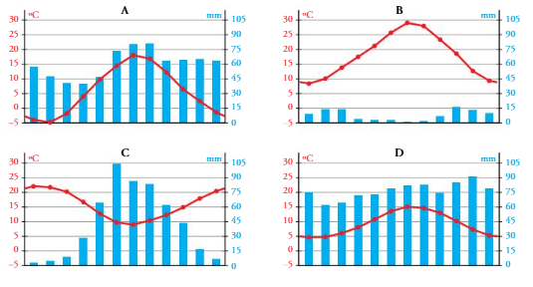

- La siguiente tabla muestra los lanzamientos de jabalina que se han realizado en la clasificación para los juegos olímpicos

$$x_{i}$$ | $$f_{i}$$ | $$F_{i}$$ | $$f_{r}$$ | $$\%$$
[54-58) | 4
[58-62) | 11
[62-66) | 24
[66-70) | 9
[70-74) | 2

  - Indicar que tipo de variable estadística es y completar la tabla con la frecuencia absoluta acumulada $F_{i},$ la frecuencia relativa $f_{r}$ y porcentaje $\%$ (1 punto)

  - Exponer la información de la manera gráfica que consideréis la indicada par este tipo de variable. (1 punto)

  - Calcular los parámetros estadísticos de centralización media $\overline{x},$moda $M_{o}$ y mediana $M_{e}$. (1,25 punto). Indicar las fórmulas que utilizáis

  - Calcular los parámetros estadísticos de dispersión rango $R_{g}$, varianza $σ^{2}$ y desviación típica $σ$. (1,25 punto). Indicar las fórmulas que utilizáis

